1. **Cài đặt vật lí**
2. **Cài đặt SQL Server 2012**

Link tải SQL Server 2012 Evalution: *<https://www.microsoft.com/enus/download/details.aspx?id=29066>*

Chạy file setup.exe ta được kết quả như hình ảnh:

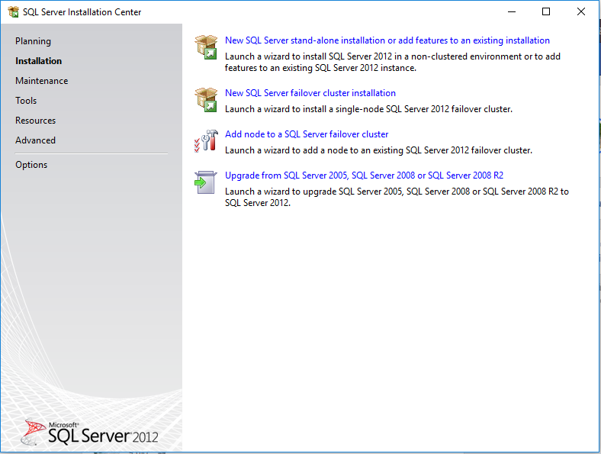

Bước 1: Chọn *New SQL Server stand-alone instaliation or add features to an existing íntallation*. Thu được kết quả:

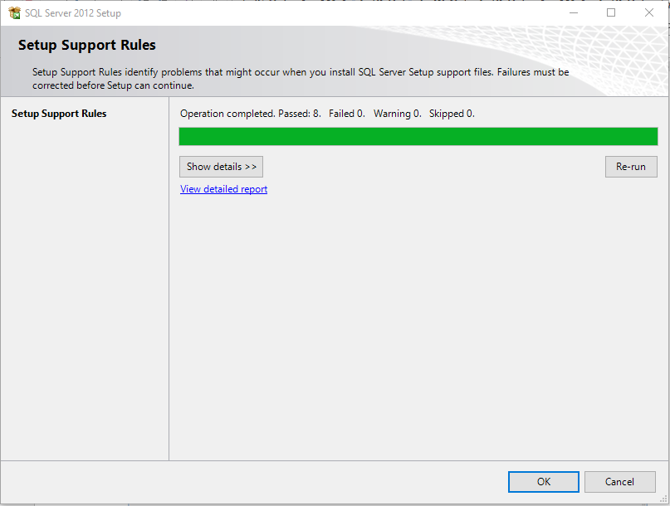

Click OK.

Bước 2: Chọn SQL Server Feature Installation và nhấn Next.

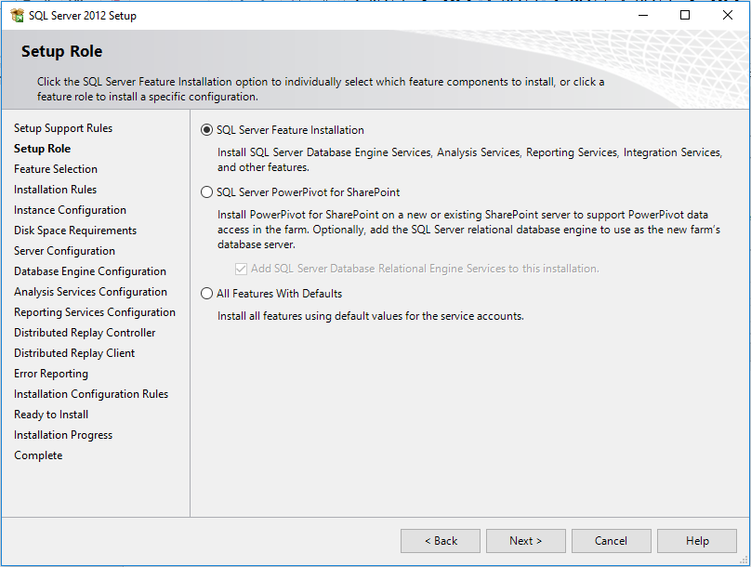

Bước 3: Chọn Select All và nhấn Next

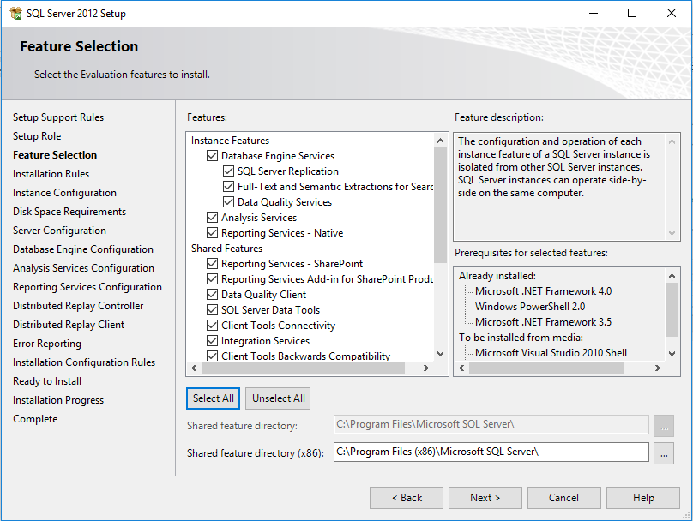

Bước 4: Đặt tên cho Server

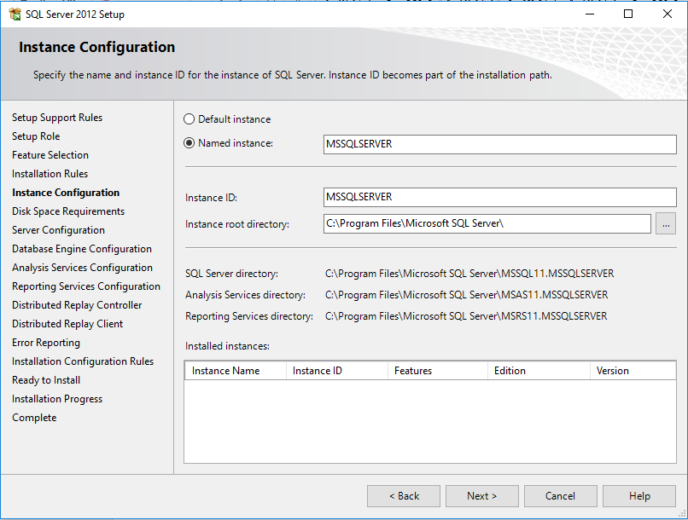

Bước 5: Chọn Mix Mode và đặt mật khẩu cho user sa

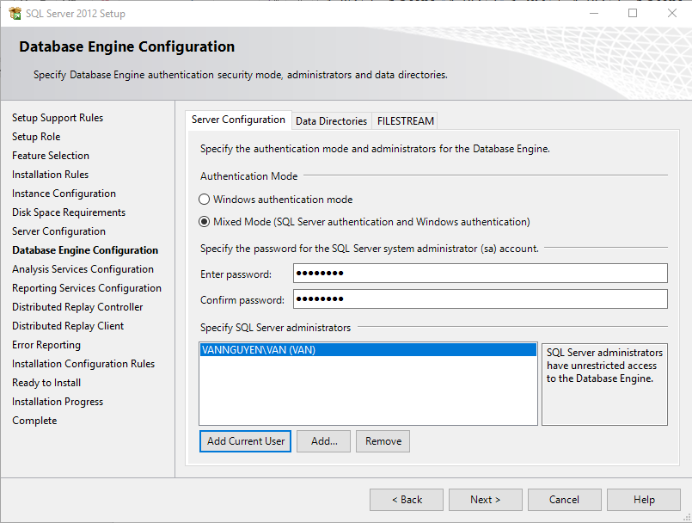

Bước 6: Chọn Multidimensional and DataMining Mode và nhấn Next

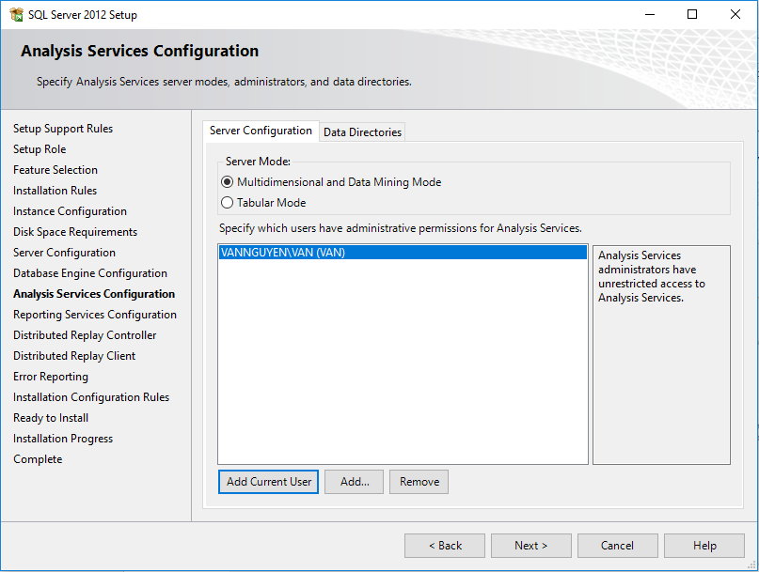

Bước 7: Chọn Install Only và nhấn Next

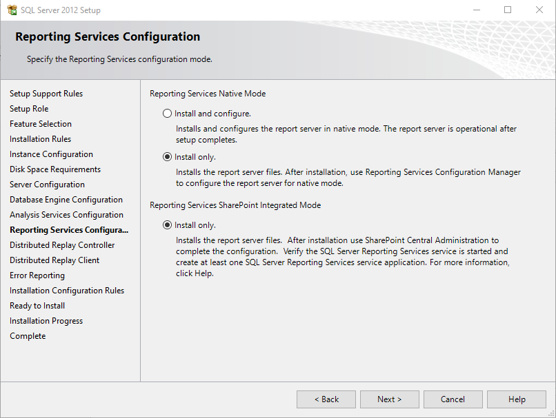

Bước 9: Đặt tên cho Server Controller

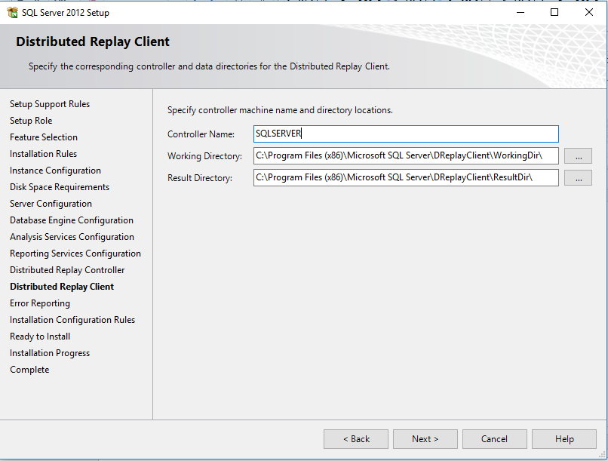

Bước 10: Click Instanll

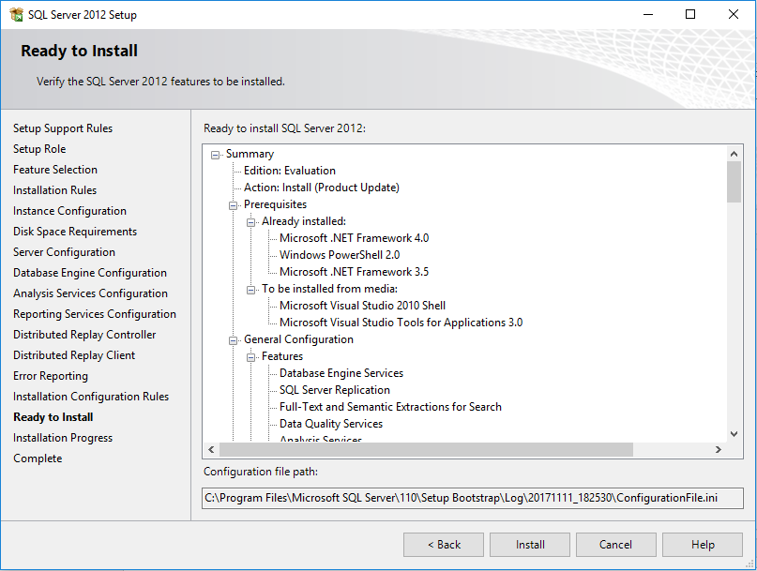

Đã hoàn thành xong công việc cài đặt SQL Server 2012.